Справка о проведении интерактивных видеоуроков
в МКОУ ДГ

В МКОУ «Дылымская гимназяим им. М. Салимгереева» 05.02.2021г. в соответствии с письмом Министерства образования и науки Республики Дагестан №06-650/06-18/21 от 28.01.2021г. и в целях информирования о возможностях, представляемых национальными проектами, и мотивации учащихся на активное участие в их реализации провели интерактивные видеоуроки по темам «Национальные проекты России» и «Здоровое питание» для обучающихся 5-7 классов.
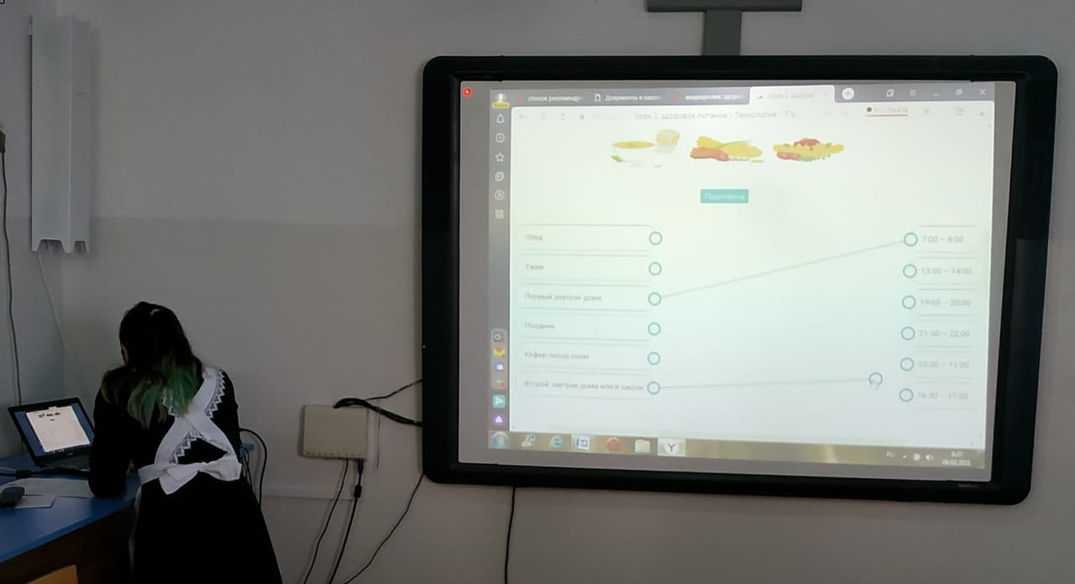
Видеоурок на тему «Национальные проекты России» (https://resh.edu.ru/subject/lesson/7928/) познакомил учащихся с национальными целями и национальными проектами, научил находить нужные сведения о них, показал, как каждый человек может сделать свою жизнь и жизнь страны лучше. Интерактивная часть урока помогла обучающимся закрепить знания о национальных целях и национальных проектах нашей страны, а также освоили навыки по использованию возможностей для реализации собственных целей.

Видеоурок «Здоровое питание» (https://resh.edu.ru/subject/lesson/7929/) познакомил обучающихся с одной из составляющих национального проекта «Демография» федеральным проектом «Укрепление общественного здоровья». Цель видеоурока — объяснить обучающимся, что такое режим и рацион питания, почему важно их соблюдать. Познакомить с перечнем пищевых веществ, необходимых человеку, а также калорийностью тех или иных продуктов. В конце видеоурока все обучающиеся смогли проверить полученные знания с помощью интерактивных заданий.
